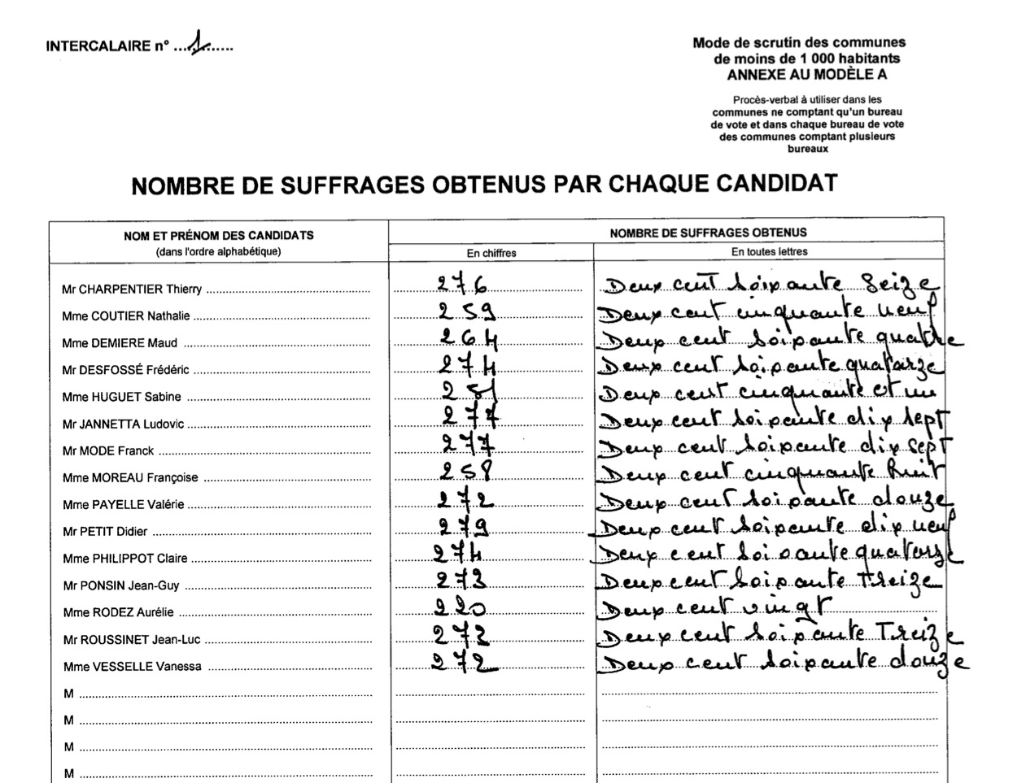

Le projet de loi d’urgence pour faire face à l’épidémie covid-19 prévoit que les assemblées délibérantes élues en 2014 et leurs exécutifs verront leurs mandats et fonctions prorogés jusqu’à l’installation des nouveaux conseils municipaux.

Pour notre commune, dont l’élection est acquise au 1er tour, le conseil municipal et son exécutif seront installés à une date déterminée sur le fondement d’un rapport remis (au plus tard le 10 mai ?) par le Parlement au Gouvernement sur avis du conseil scientifique.

Il n’y aura donc pas de réunion de conseil municipal d’installation avant la fin du mois de mai 2020.

